### 1,在工作目录中初始化新仓库

$ git init

### 2,检查当前文件状态

$ git status

### 3,跟踪新文件

将文件放入暂存区

$ git add README //跟踪readme文件

$ git add . //跟踪目录下的所有文件

### 4，忽略某些文件

$ cat .gitignore

*.[oa] //第一行告诉 Git 忽略所有以 .o 或 .a 结尾的文件。

*~ //第二行告诉 Git 忽略所有以波浪符（~）结尾的文件，

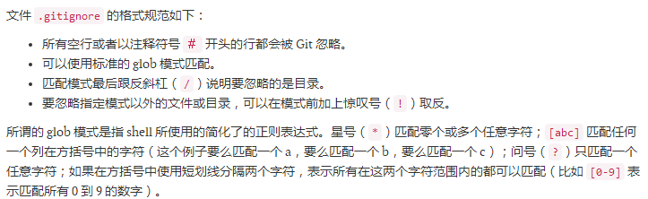

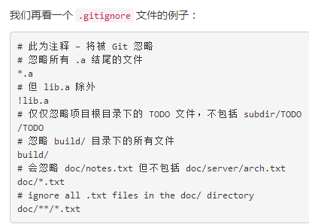

### 5，查看已暂存和未暂存的更新

git status 的显示比较简单，仅仅是列出了修改过的文件，

可以用 git diff 命令，显示还没有暂存起来的改动

若要看已经暂存起来的文件和上次提交时的快照之间的差异，可以用 git diff --cached 命令。

### 6，跳过使用暂存区域

git commit -a -m 'added new benchmarks'

### 7，移除文件

直接运行git rm XXXX 就会【在所有已跟踪文件种】删除匹配的文件并删除远程跟踪；

【git rm -f XXXX -f（ force ） 强制删除指令，以防误删除文件后丢失修改的内容】

如果想删除文件并移除远程跟踪时：

如果删除之前目标文档没有修改过，则使用 git rm XXXX

如果删除之前修改过，还没有git add . :则使用 git rm -f XXXX

如果删除之前已经git add . 则使用git rm -f XXXX

如果删除之前已经git commit , 则使用 git rm XXXX

如果不想删除文件，但想移除远程跟踪，并稍后在.gitignore中添加相应修改时：

则在相应的步骤中加上 --cached  选项

$ git rm --cached readme.txt //后面可以列出文件或者目录的名字以便稍后在

$ git rm log/\*.log //删除所有 log/ 目录下扩展名为 .log 的文件。

$ git rm *~ //只删除当前目录下的匹配文件，

$ git rm \*~ //递归删除当前目录及其子目录中所有 ~ 结尾的文件。

【指令中加上 \ 则会有递归查询并操作的效果】

### 6，跳过使用暂存区域

### 6，跳过使用暂存区域

### 6，跳过使用暂存区域